**Projekt PO – Ewolucja**

Bartłomiej Sawicki – 252702 – E06-42ac

Szymon Hutnik – 272736 - E06-42ab

**DOKUMENTACJA**

# Ogólny opis symulacji

Symulacja obrazuje jak zmieniają się populacje zwierząt i człowieka wraz z czasem. Użytkownik może dostosować wielkość mapy, początkową ilość zwierząt, dodać lub zmniejszyć liczbę gatunków oraz modyfikować ilość pokarmu roślinnego dostępnego na mapie

# Środowisko

Symulacja będzie wykonana w języku Java, wyświetlona w terminalu

# Karty CRC

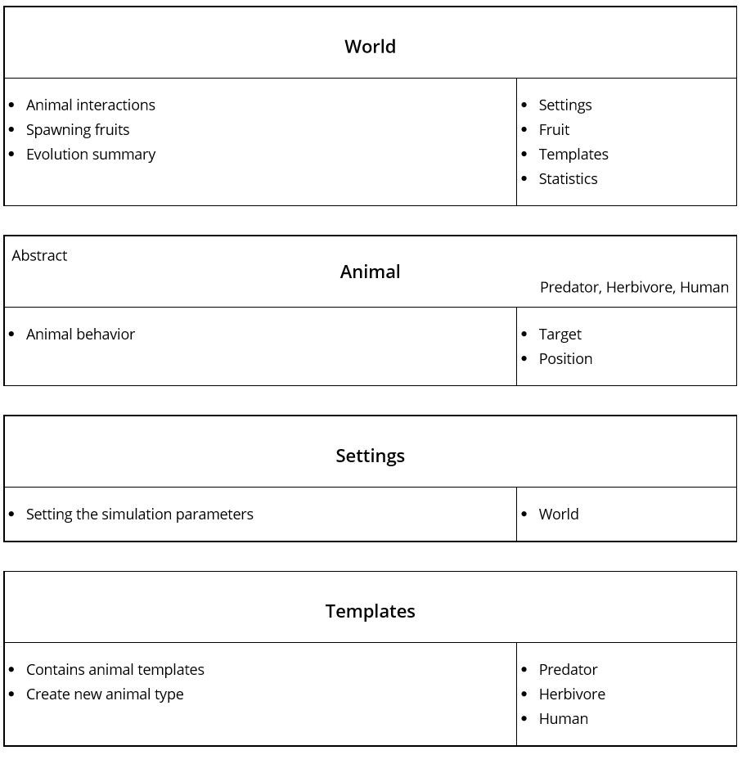

# Diagram klas

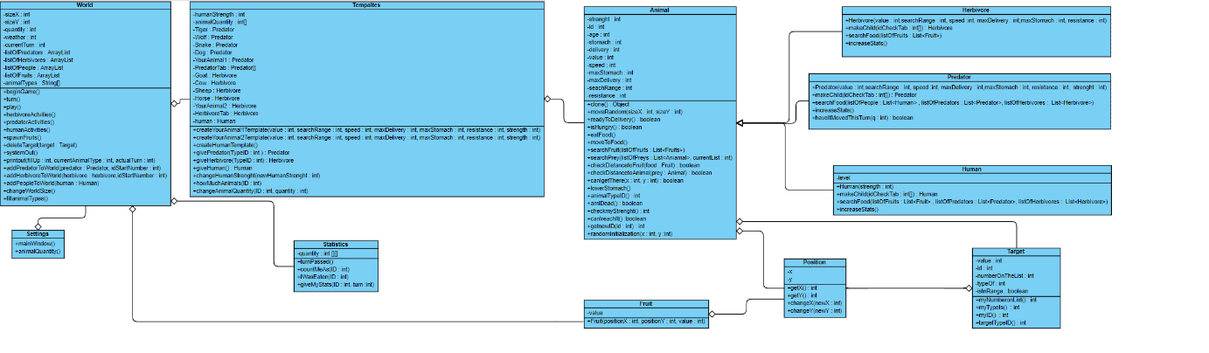

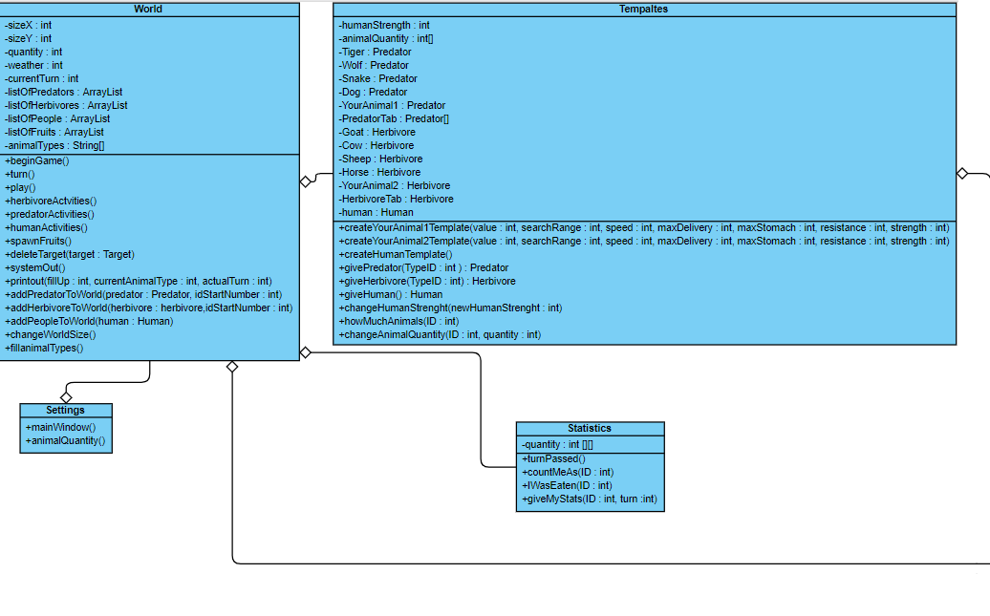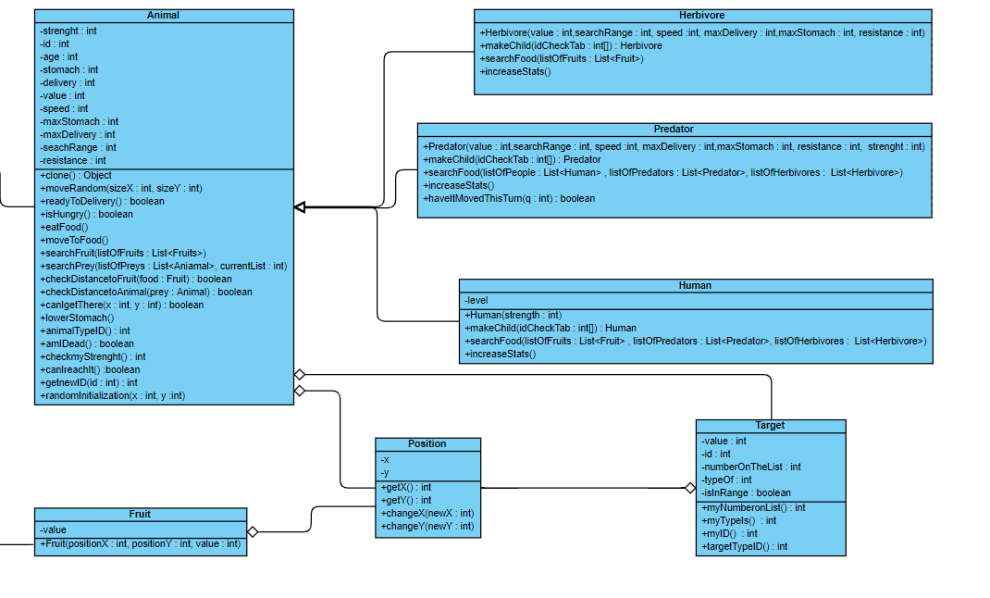

## W symulacji będą istniały klasy:

1. Position
   1. zawiera współrzędne:
      * X
      * Y
   2. zawiera funkcje odpowiedzialne za:
      * zmianę X
      * zmianę Y
      * zwracanie:
        + X
        + Y
2. Target
   1. zawiera dane celu:
      * Position
      * kaloryczność
      * ID
      * na jakiej liście jest
      * który ma numer na liście
      * czy jest w zasięgu
   2. zawiera funkcje odpowiedzialne za:
      * zwracanie:
        + rodzaju listy
        + numeru na liście
        + ID
        + ID przypisanego gatunkowi zwierząt
3. Animal
   1. zawiera podstawowe dane na temat każdego zwierzęcia:
      * Position
      * Target
      * ID
      * kaloryczność
      * szybkość
      * zasięg wykrywania
      * aktualny i wymagany czas do rozmnożenia
      * aktualny i maksymalny poziom najedzenia
      * odporność
      * siłę
   2. zawiera funkcje odpowiedzialne za:
      * wykrywania owoców
      * wykrywania ofiar
      * poruszanie w kierunku jedzenia
      * poruszanie losowe
      * zjedzenie celu
      * tworzenie nowego zwierzęcia
      * obniżające najedzenie
      * przypisanie losowej pozycji
      * sprawdzanie, czy:
        + jest głodne
        + może dojść do celu
        + czy umarło
        + jest blisko celu
        + może się rozmnożyć
      * zwracanie:
        + klona
        + ID przypisanego gatunkowi zwierząt
        + siły
        + nowego ID
4. Herbivorous
   1. zawiera funkcję odpowiedzialną za:
      * wyszukiwanie jedzenia
      * rozmnażanie
      * zwiększenie statystyk
5. Predators
   1. zawiera funkcje odpowiedzialne za:
      * wyszukiwanie jedzenia
      * rozmnażanie
      * zwiększenie statystyk
      * sprawdzenie, czy:
        + poruszyło się w tej turze
6. Human
   1. zawiera informacje o ludziach:
      * poziom
   2. zawiera funkcje odpowiedzialne za:
      * wyszukiwanie jedzenia
      * rozmnażanie
      * zwiększenie statystyk
7. Fruit
   1. zawiera informacje o owocach:
      * Position
      * kaloryczność
8. Templates
   1. zawiera statystyki zwierząt:
      * szablony mięsożerców (w tablicy)
      * szablony roślinożerców (w tablicy)
      * szablon człowieka
      * ilość zwierząt na początku
      * siłę człowieka
   2. zawiera funkcje odpowiedzialne za:
      * tworzenie szablonu mięsożercy użytkownika
      * tworzenie szablonu roślinożercy użytkownika
      * zmianę siły człowieka
      * zmianę ilości zwierząt na początku
      * zwracanie:
        + ilości zwierząt na początku
        + szablonu wybranego gatunku
9. Statistics
   1. zawiera statystyki:
      * tablica statystyk
   2. zawiera funkcje odpowiedzialne za:
      * zwiększanie statystyk
      * przesunięcie statystyk
      * zmniejszenie statystyk
      * zwracanie:
        + wybranych statystyk
10. World
    1. zawiera informacje o świecie:
       * rozmiary
       * ile roślin powstanie
       * aktualna pogoda
       * aktualna tura
       * listę mięsożerców
       * listę roślinożerców
       * listę ludzi
       * listę owoców
       * nazwy gatunków zwierząt
    2. zawiera funkcje odpowiedzialne za:
       * inicjalizację symulacji
       * przebieg tury
       * rozpoczęcie symulacji
       * sekwencję ruchu mięsożerców
       * sekwencję ruchu roślinożerców
       * sekwencję ruchu ludzi
       * usunięcie celu z listy
       * tworzenie owoców
       * wypisywanie
       * dodanie mięsożerców
       * dodanie roślinożerców
       * dodanie ludzi
       * zmianę rozmiarów świata
       * wpisanie nazw zwierząt

# Interfejs

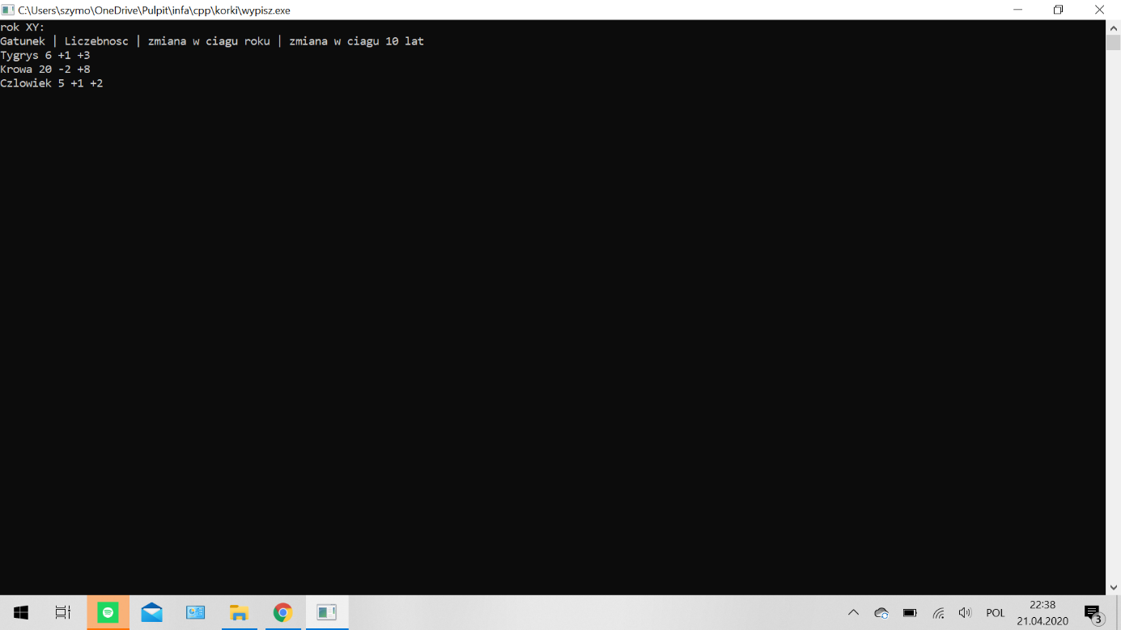

# Diagramy

## Przypadków użycia

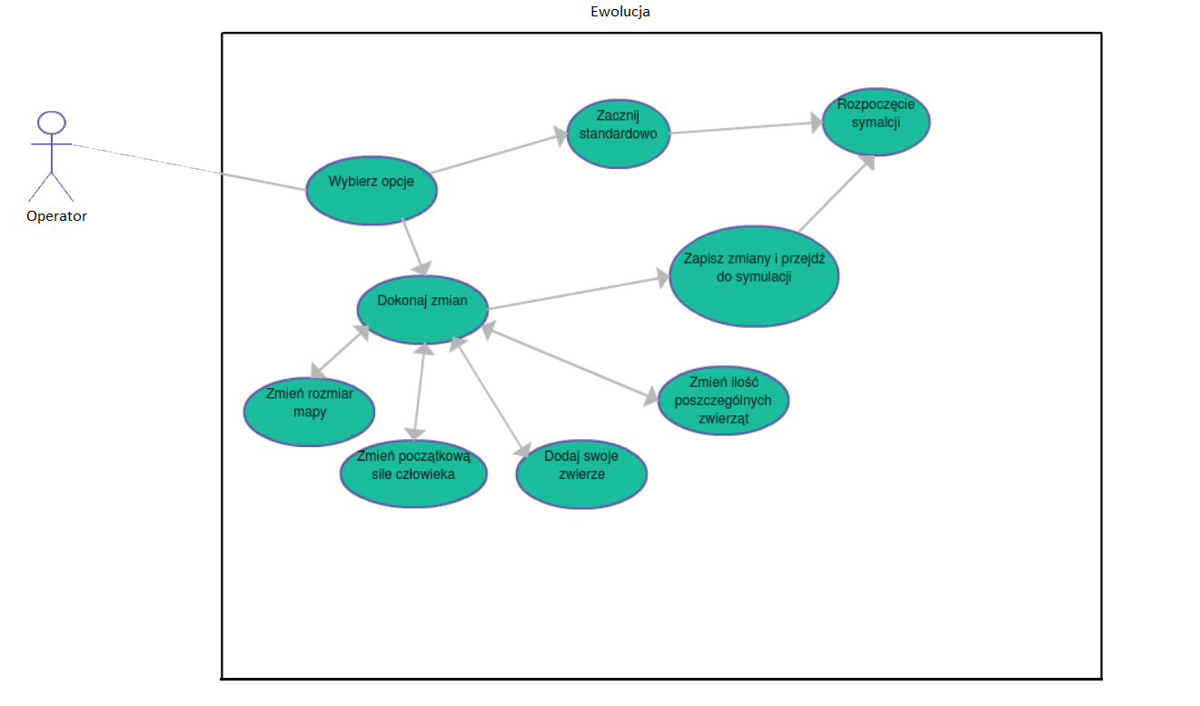

## Aktywności

### Polowanie

